SOMMAIRE

Introduction

1. ANALYSE TECHNIQUE DU PROBLEME
2. SOLUTION TECHNIQUE AU PROBLEME
3. Model conceptuel de communication
4. Model Conceptuel de traitement
5. Model organisationnel de traitement
6. Model conceptuel de donnée
7. Model Logique de Donnée
8. CONCEPTION
9. Fonctionnel
10. Technique
11. Graphique

Conclusion

Bibliographie

INTRODUCTION

Un **camp de réfugiés** est un camp temporaire construit par des [gouvernements](https://fr.wikipedia.org/wiki/Gouvernement) ou des [ONG](https://fr.wikipedia.org/wiki/Organisation_non_gouvernementale) (telles que la [Croix-Rouge](https://fr.wikipedia.org/wiki/Mouvement_international_de_la_Croix-Rouge_et_du_Croissant-Rouge)) pour recevoir des [réfugiés](https://fr.wikipedia.org/wiki/R%C3%A9fugi%C3%A9). C'est un espace humanitaire artificiel, fondé sur un système urbain pour une durée limitée à la suite d'une catastrophe naturelle ou d'une crise politique. Certains camps peuvent accueillir jusqu'à plusieurs milliers de personnes. Il existe de nombreux camps de refugier dans le monde. Dans le souci d’aider l’administration du camps notre travail consiste à créer un system permettant la gestion et le suivi des activités d’un camp de refugie.

1. ANALYSE TECHNIQUE DU PROBLEME

A l’arriver dans un camp de refugier l’individus fait une demande de prise en charge au service d’accueil. Celui-ci transmet ses informations à ce service qui se charge de demander une enquête aux autorités locales pour vérifier que les individus en questions ne représentent pas une menace pour la sécurité du camp. Le service d’accueil demande un justificatif valable de sa situation. Par rapport à ces justificatifs, il peut décider de refuser la prise en charge ou celui-ci sera enregistrer dans la base de donne du camp puis lui sera remis une carte de refugier qui atteste et permet de l’identifier entant que refugier du camp.

Apres l’enregistrement, ce dernier sera conduit vers le service médical pour un bilan sante et par la suite lui sera remis une carte médicale. L’individus sera conduit vers son logement.

Pour le rationnement, le service de rationnement attribue des cartes de rationnement à chaque individu ou des familles. Chaque jour de rationnement, les réfugiés doivent aller au service de rationnement pour obtenir leur ration.

Les familles ayant des enfants en âge de scolarisation doivent s’adresser au service de l’éducation pour une prise en charge éducative de ces derniers. Pour cette prise en charge, ils doivent données informations complémentaires sur la scolarisation antérieure des enfants au service de l’éducation. Il sera donc attribué des cartes scolaires à ces derniers.

Pour un cas de maladie, le refugier dois se présenter au service médical muni de sa carte médicale. Pour la prise en charge.

Afin de maintenir le camp propre et diverse tache champêtre le service d’attribution des taches est charger d’attribuer des taches journalières au refugier.

1. SOLUTION DE TECHNIQUE AU PROBLEME
2. Model conceptuel de communication

Ce model représente le schéma de flux d’information dans le système.

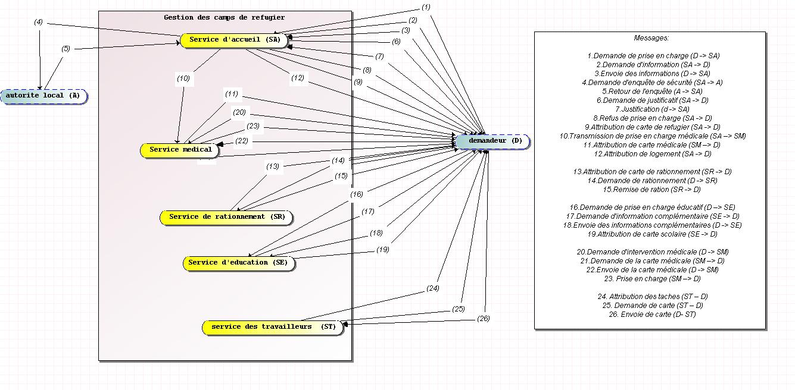

1. Model conceptuel de traitement

Ici pour ce système il en ressort un diagramme avec plusieurs sous processus.

* Enregistrement des refugies

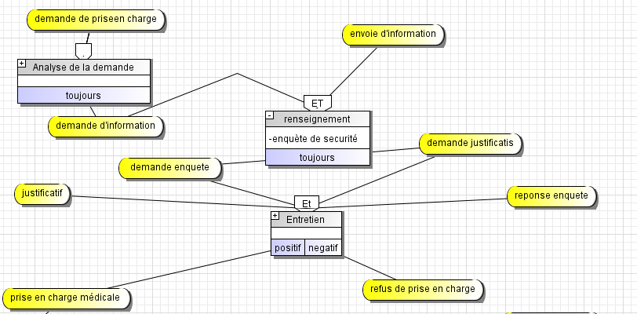

La suite quittant de prise en charge médicale

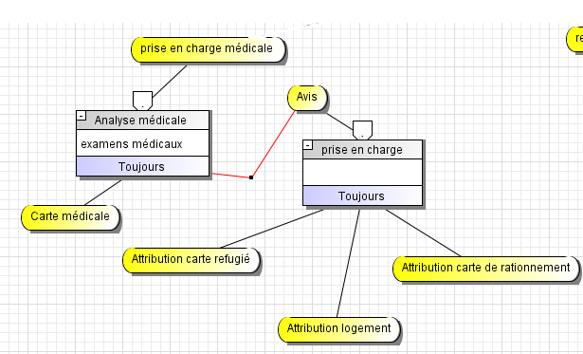

* Le rationnement

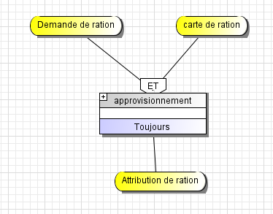

* La prise en charge éducative

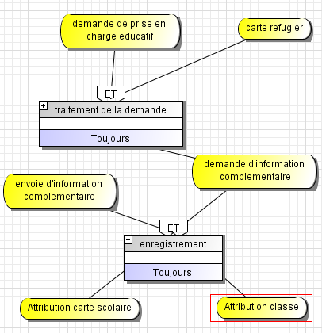

* La prise en charge médicale

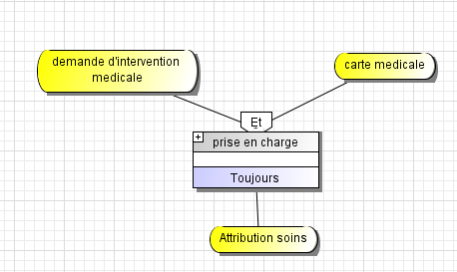

* Contrôle des taches

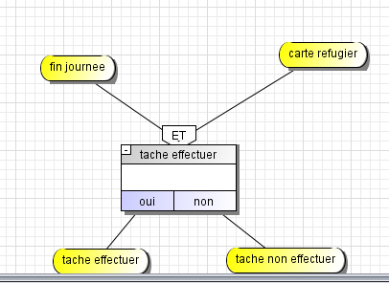

1. Model organisationnel de donnée

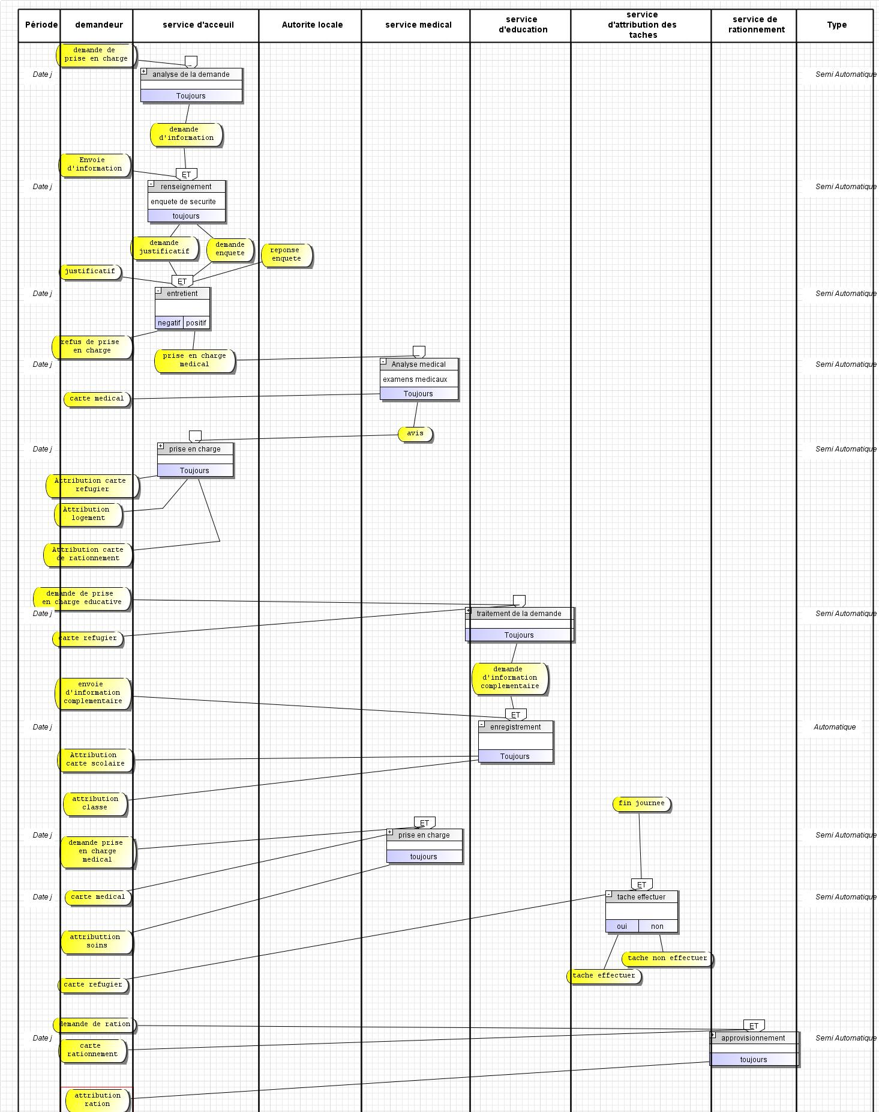

1. Model conceptuel de donnée

Dictionnaires de données correspondant a notre système est le suivant :

|  |  |  |  |  |
| --- | --- | --- | --- | --- |
| Entités | Propriétés | type | longueur | description |
| Famille | Id_famille  Dt_arriver | Integer  Date | 200  10 | Identifiant de la famille  Date d’arriver de la famille |
| Nbre_menbres  Carte_refugier | Interger  Varchar | 50  30 | Nombre des membres  Carte de refugier |
| Tache | Id_tache  Nom_tache | Integer  varchar | 200  30 | Identifiant de la tache  Nom de la tache |
| Pernonne | Id_personne  Nom  Prenom  Sexe  type | Integer  Varchar  Varchar  Char  Varchar | 200  30  30  10  30 | Identifiant d’une personne  Nom d’une personne  Prénom d’une personne  Sexe d’une personne  Catégorie d’âge |
| Examen_medical | Id_examen  Soins_prodigue | Integer  varchar | 200  100 | Identifiant de l’examen  Soins apporter lors de l’examen |
| Classe | Id_classe  Nom_classe | Integer  Varchar | 200  30 | Identifiant de la classe  Nom de la classe |
| Carte medical | Id_carte_medical | Integer | 200 | Identifiant de la carte médicale |
| Carte scolaires | Id_carte_scolaire | Integer | 200 | Identifiant de la carte scolaire |
| Logement | Id_logement  section | Integer  char | 200  10 | Identifiant d’un logement  Nom de la section (localisation) |
| Attrbution_tache | Id_tache  Nom_tache  Superviseur | Integer  Varchar  vachar | 200  30  30 | Identifiant d’une tache attribuée  Nom de la tache  Nom du superviseur |
| Ration | Id_ration  Nom_aliment | Integer  Varchar | 200  30 | Identifiant d’une ration  Nom de l’aliment |

Le model conceptuel de donnée est le suivant :

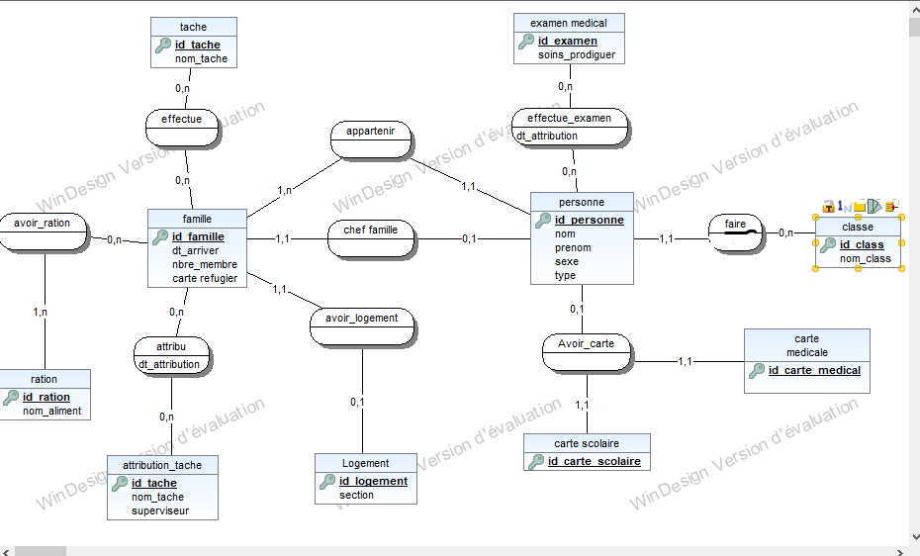

5. Model logique de donnée

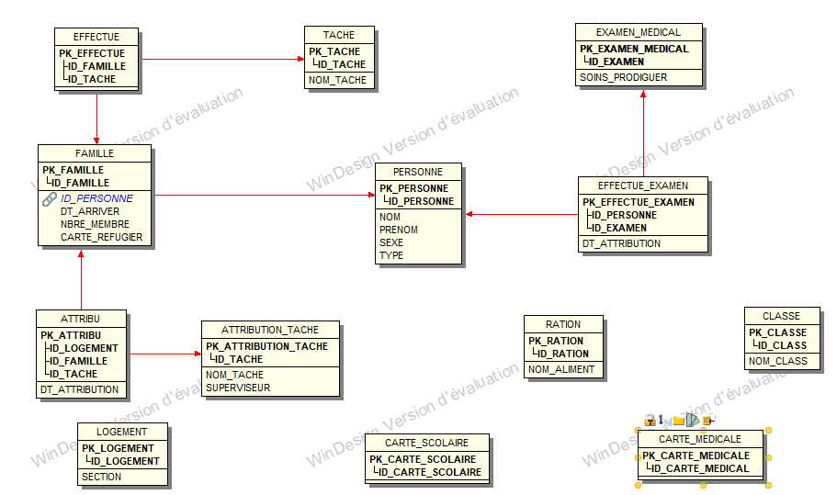

1. CONCEPTION
2. Fonctionnel
3. Technique

* Règle de nommage et de codage

## Nous devons respecter certaines règles de nommage et de codage que nous nous sommes définis. Elles permettront une compréhension plus rapide du code par les différents membres du groupe. Pour notre cas nous avons opter pour la convention de nommage dite Snake Case qui consiste à séparer les mots par des underscores (_) et de mettre toutes les lettres en minuscules et **Camel Case celui-ci consiste** à mettre uniquement les lettres en début de chaque mot en majuscule sauf la première qui reste en minuscule.

* Langages utilises

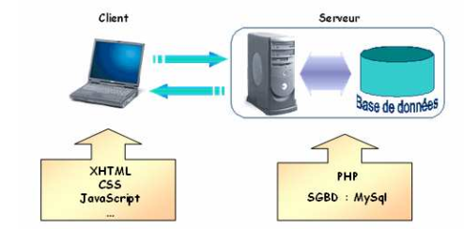

* HTML 5

Pour développer le contenue et la présentation nous avons opter pour le langage Html.

* CSS 3

Afin de manipuler la présentation, nous avons utilisé des feuilles de style CSS ceci afin d’alleger le code source fait ecrit en HTML, puisque tout ce qui est relatif à la présentation est géré dans un fichier séparé. Ce qui entraîne donc un chargement plus rapide des pages, qui est après manipulé par la feuille de style. De plus il permet de nous retrouver plus facilement dans notre code source ainsi facilite les modifications.

* Javascript et le DOM

Javascript va nous permettre d’afficher et interagir dynamiquement avec la page de l'utilisateur grâce au JavaScript et au DOM.

* PHP

Pour le coté serveur, nous avons choisi le langage PHP, ceci pour plusieurs raisons :

Tout d’abord, le PHP gère très bien les requêtes SQL. Ce qui est important pour manipuler les résultats de requêtes SQL

* SQL

L'association PHP/MySQL est de plus en plus utilisée ces dernières années. C'est pourquoi nous avons choisi le serveur de base de données MySQL qui offre de grandes performances en flexibilité et montée en charge. Il intègre de nombreuses fonctionnalités et assure une bonne sécurité des données.

1. Graphique

* Système de navigation

Pour faciliter la navigation dans le site, nous avons fait un menu qui comprends différentes pages du site a savoir :



* Qui somme nous : la page qui parle de nous
* Nos actions : la page qui parle de notre travail au seins du système
* Rejoindre le camp : la page qui permet au utilisateur de s’inscrire
* Admin : qui est la page d’administration le Dashboard
* Faire un don : la page pour faire des donations

Au niveau du Dashboard nous avons aussi un autre menu qui permet de faciliter la navigation entre les différente page et fonctionnalité du Dashboard.

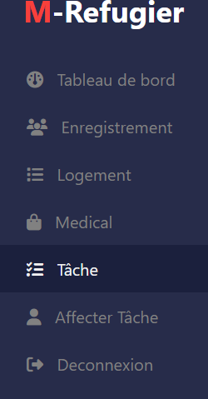

* Tableau de bord : affiche certain informations et statistique sur les données ;
* Enregistrement : enregistrer un refugier ;
* Logement : ajouter un logement dans la BD ;
* Médical : pour enregistrer un soin prodigué a un refugier
* Tache : ajouter une tache
* Affecter tache : pour affecter des taches a un refugier
* Déconnexion : pour ce déconnecter et sera rediriger vers la page d’accueil.

* Apparence du système

Pour le choix des couleurs nous avons opter pour deux principale couleur le vert coter utilisateur et le bleu marine coter Dashboard puis un ensemble d’autre couleur qui vont de pair avec ces deux couleurs.

* Contenue

Chaque page doit avoir un titre propre permettant à l’utilisateur de savoir sans réfléchir dans quelle section du site il se trouve.

Conclusion

En définitif il était question pour nous de réaliser un system permettant l’administration d’un camp de refugier. Notre travail s’est étaler sur une dure d’un mois. Nous avons pu réaliser l’ensembles des modèles, concevoir l’application web permettant de gérer toutes les fonctionnalités prédéfinies dans le cahier des charges. Au bout de ce projet, nous avons pu développer de diverses compétences dans ce domaine comme la conception des modèles des situations réelles.

BIBLIOGRAPHIE

<https://www.google.fr>

<https://www.wikipedia.com>

<https://www.unhcr.org/fr>

<https://etablissement.org/ontario/immigration-et-citoyennete/refugies/refugies/comment-les-refugies-peuvent-ils-entrer-au-canada/>

<https://www.php.net/docs.php>

<https://developer.mozilla.org/fr/docs/Learn/Getting_started_with_the_web/JavaScript_basics>